**Отчет по этнокультурному образованию детей**

**в МКДОУ «Цветковский детский сад»**

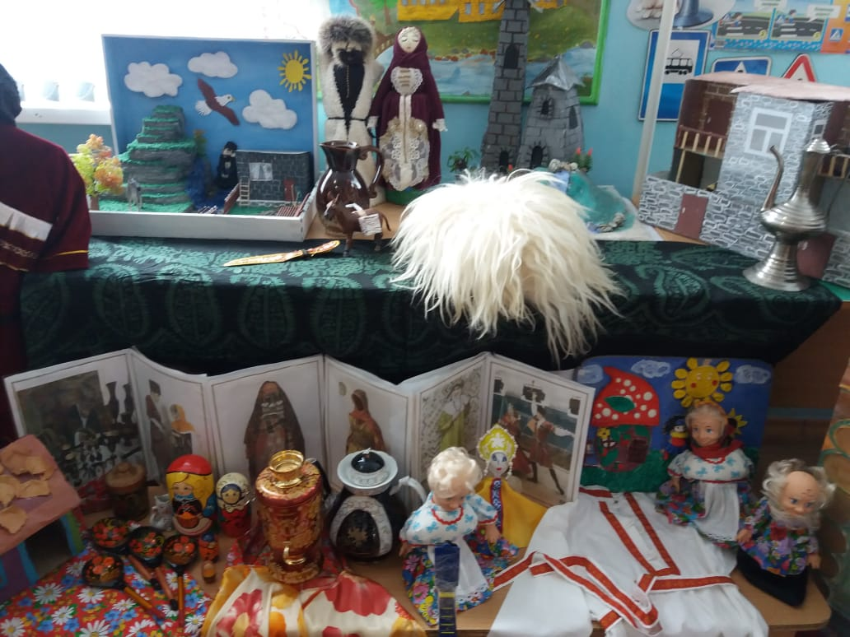

Формирование личности ребенка происходит с ранних лет: развиваются первые представления об окружающем мире, и, прежде всего через ознакомление с традициями *«своей»*, родной, культурной среды – местными историко-культурными, национальными, географическими, природными особенностями региона. Известно, что именно дошкольный возраст – это важнейший период становления личности, когда закладываются предпосылки гражданских качеств, когда формируются интерес к культуре, национальным обычаям, традициям народов, проживающих на территории Республики Дагестан. Очень важно привить детям чувство любви и привязанности к природным и культурным ценностям родного края, воспитывать гордость за достижения земляков. 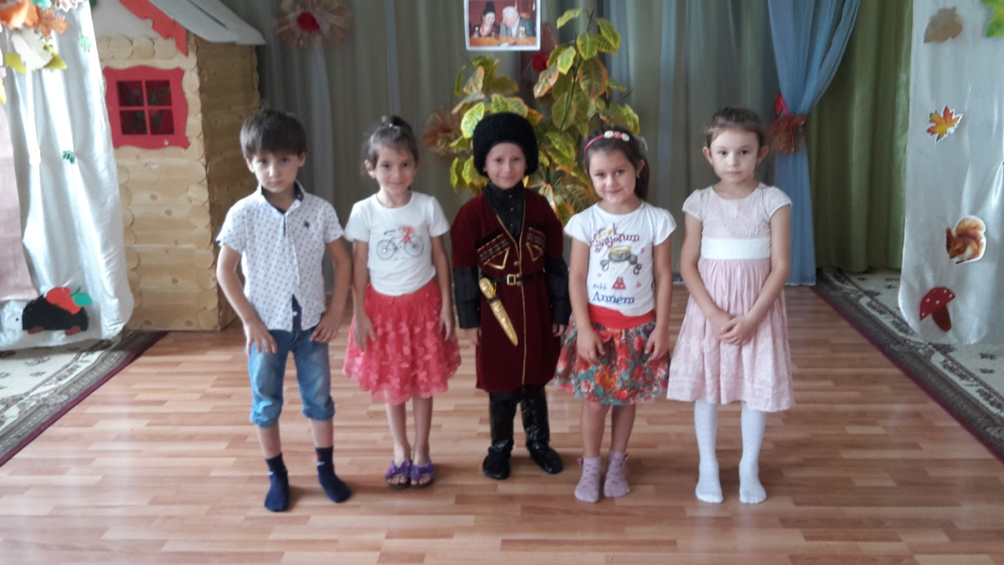

В целях приобщения подрастающего поколения к национальной культуре, традициям народа Дагестана, его духовным и нравственно – эстетическим ценностям, воспитания любви к родному краю в МКДОУ «Цветковский детский сад» с 13 сентября 2019 года провели мероприятие *«Люблю тебя мой край родной»* к празднованию *Дня Единства народов Дагестана*. Проведение мероприятия позволяет многоаспектно знакомить дошкольников с речевым, духовным и материальным наследием народа Дагестана. На протяжении всей недели посредством разных видов деятельности (познавательной, игровой, культурно-досуговой и др.)дети изучали музыкальное, устно-поэтическое творчество, изделия народных мастеров, традиции, обычаи народа и другие вопросы. Что содействовало ознакомлению дошкольников с известными людьми родного края.

Работая с детьми мы решали следующие задачи:

• Воспитывать уважительное отношение к духовному наследию предков;

• Развивать интерес к культуре, традициям своего народа;

• Воспитывать любовь к своей малой родине;

• Способствовать формированию нравственных качеств личности. 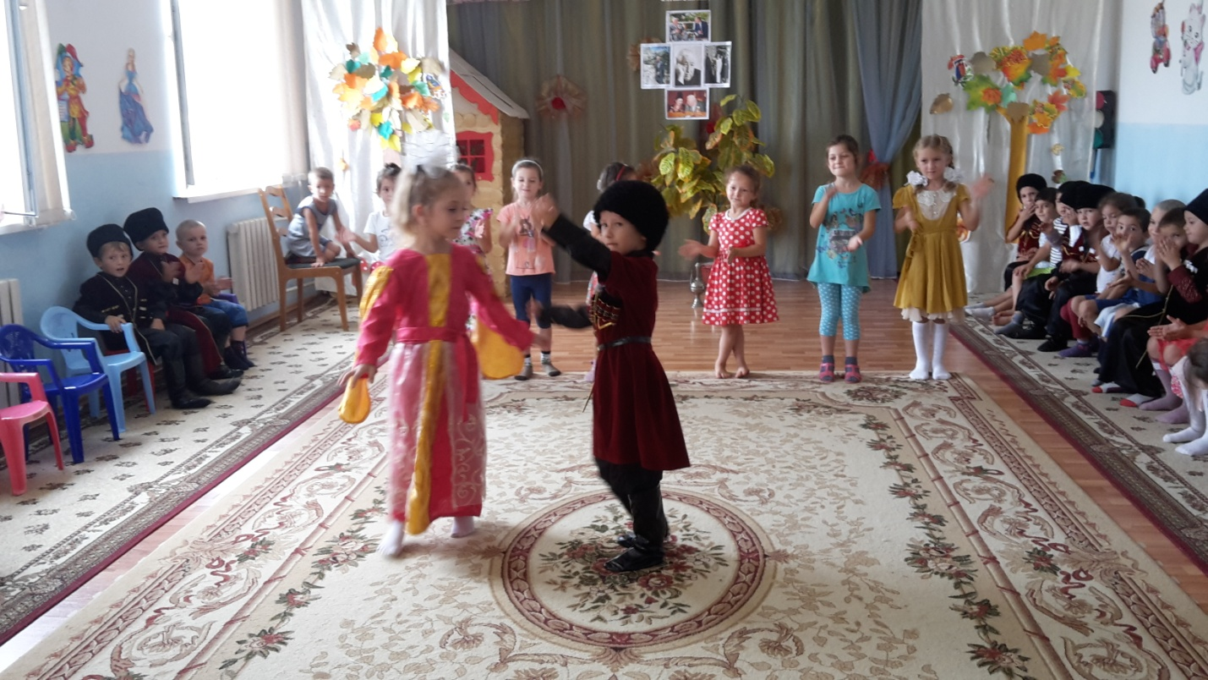

В группах оформлены уголки национальной культуры, обеспечивающий ежедневное восприятие различных национальных костюмов, игрушек и республиканской символики. В уголке национальной культуры представлены следующие экспонаты: альбомы *«Мой село»*, *«Дагестанские композиторы»*, *«Дагестанский орнамент»*, *«Дагестанские писатели»*, *«Растения нашей Родины»*, *«Животные Дагестанской республики»* и т. д. ; художественная литература краеведческой и народоведческого содержания (стихотворения о родном крае или городе, народные сказки и предания и пр.); республиканская или городская символика; куклы в национальных костюмах; образцы декоративно прикладного искусства; работы детей по краеведческой тематике (рисунки, поделки из природного и бросового материалов, глиняные игрушки и пр.); папки-передвижки с иллюстрациями символики или достопримечательностей региона, произведений декоративно-прикладного искусства, национальных костюмов и пр. Организуя совместную этнопедагогически окрашенную деятельность с детьми мы для познавательного и событийного насыщения жизни ребенка используем разнообразные формы и методы работы.

В рамках недели были проведены следующие мероприятия по всем направлениям с учетом ФГОС и с учетом перспективного и календарно-тематического планирования:

Социально-коммуникативное развитие осуществляем через ознакомление с родным селом, улицей, их названием, которое реализуется посредством показа фотоальбома *«Счастливое село - счастливые дети»*; беседы о Дагестане. Также провели целевую прогулку по улицам села, организовали труд в природе: *«Наш чистый детский сад»*. На высоком эмоциональном уровне прошло развлечение по мотивам Дагестанской народной сказки *«Лиса»*. Воспитанники окунулись в атмосферу дагестанской национальной культуры, показали свои знания. 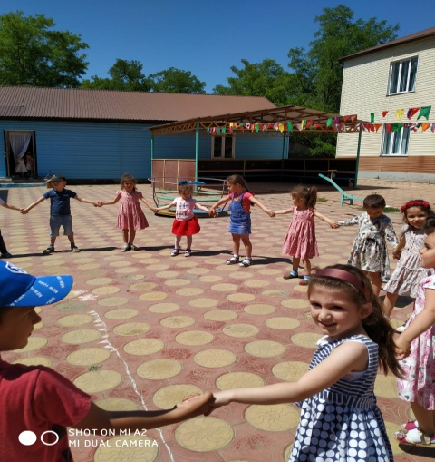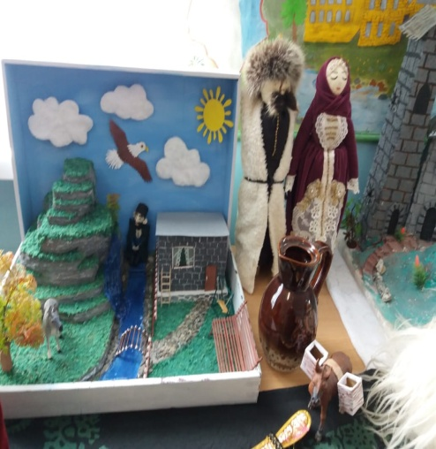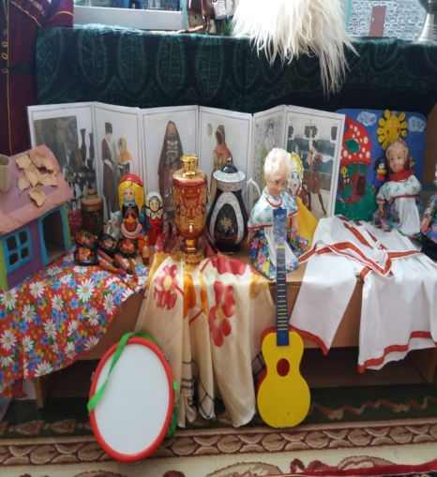

Познавательное развитие реализуем опять же через знакомство с родным селом, (ближайшее окружение: ближайшие улицы и дома, садик, школа, магазин); знакомство с родной природой – животными и растениями, флагом, гербом, дагестанским орнаментом. Показали слайдовую презентацию на тему: *«РД и ее достопримечательности»*; Рассматривали альбом *«Дагестанские узоры»*; Д/и *«Флаг Республики Дагестан»*; Д/и *«Чабан пасет стадо»*; Д/и *«Составь дагестанский узор»*

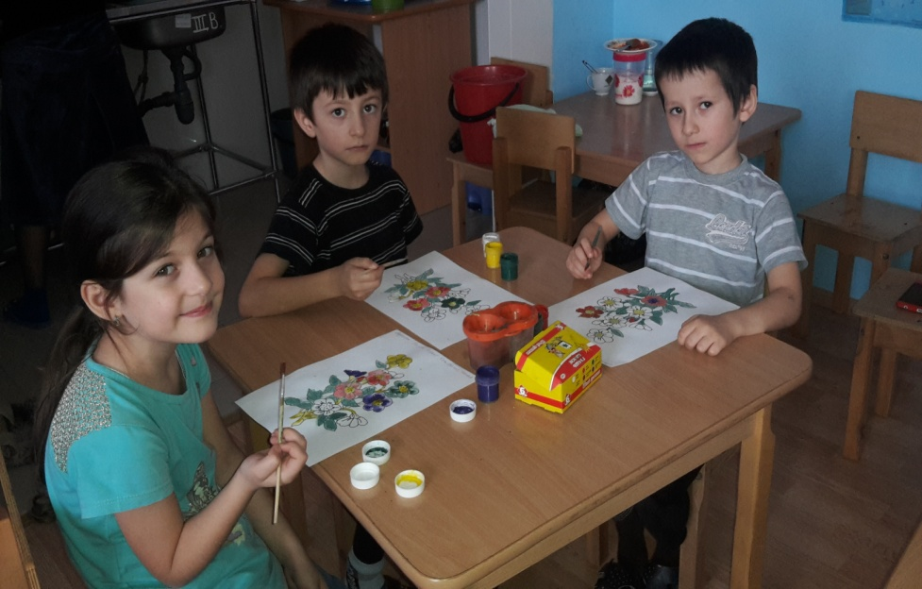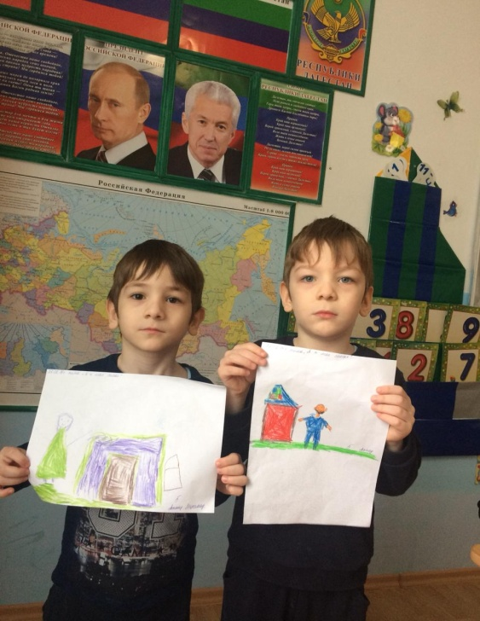

Речевое развитие - это непосредственное ознакомление детей с напевными произведениями дагестанского национального фольклора. Произведения дагестанского фольклора содержат образы, передающие традиции и характер дагестанского народа, они доступны для детского восприятия, включают разнообразные средства художественной выразительности, оказывают эмоциональное воздействие на детей. Устное народное творчество издавна служит важным средством воспитания детей дошкольного возраста. Детский фольклор является неиссякаемым источником выразительности детской речи и несет в себе познавательный, нравственный и эстетический аспекты. Знакомили с творчеством Халил Халилов *«Я смотрю на город»*; читали мордовскую народную сказку *«Как собака друга искала»*; слушали мордовскую народную сказку *«Храбрый козлик»*; заучили закличку *«Дождик, лей кругом!»*.

Художественно-эстетическое развитие мы осуществляем путём ознакомления детей с национальным дагестанским костюмом, с произведениями дагестанского о декоративно-прикладного искусства, дагестанских народных игрушек (птичка- свистулька, русская матрешка, иллюстрациями к произведениям дагестанской детской литературы, стараемся вызывать у детей эмоциональный отклик на яркость цветовых образов и оригинальность форм этих изделий; знакомим детей с техникой рисования дагестанских узоров и т. д. Провели рисование на тему: *«Золотой барашек»* (по мотивам дагестанских народных сказок, ; конструирование на тему: *«Улица нашего села»*; Лепку на тему: *«Лиса»* ; слушание дагестанских народных мелодий;

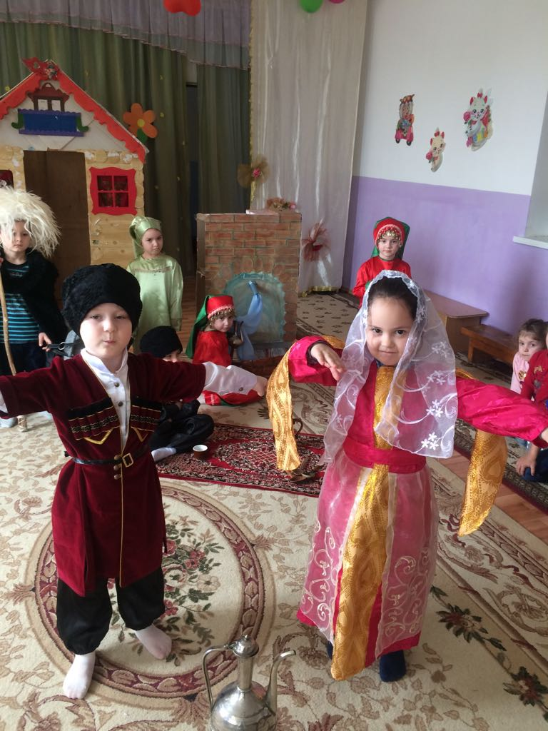

Физическое развитие Для формирования у дошкольников начальных представлений о здоровом образе жизни стараемся обеспечивать оптимальную двигательную активность в течении всего дня, используя дагестанские подвижные игры с простым содержанием: *«Сорока»*, *«Волк и овцы»*, *«Отними папаху»*и т. д.

Важным событием для детей стало посещение мини - музея детского сада. Здесь собран разнообразный материал для экспозиции: книги и альбомы по истории родного края, старинная одежда, предметы быта, образцы национальной вышивки. Сама обстановка музея, богатый запас экспонатов вызывают интерес, надолго сохраняются в памяти.

Любовь к Родине начинается с любви к своим близким. Семья является благодатной средой для воспитания чувства гордости за культуру своего народа. Ведь в семье особый микроклимат, основанный на доверительных отношениях. Каждая семья имеет свои традиции, свой опыт передачи информации и богатейшего духовного опыта от поколения к поколению. Ценности семейной жизни, усваиваемые ребенком с первых лет, имеют непреходящее значение для человека в любом возрасте. Семья как субъект воспитания выполняет следующие функции: обеспечение диалога между поколениями в формировании личности; привитие любви к родному краю, преданности памяти своих предков – защитников и созидателей Отечества; формирование знаний о генетических корнях своей семьи, рода, фамилии; через семью наполняются конкретным содержанием такие понятия, как *«малая Родина»*, *«Отечество»*, *«родная земля»*, *«родной язык»*, *«моя семья и род»*, *«мой дом»*. 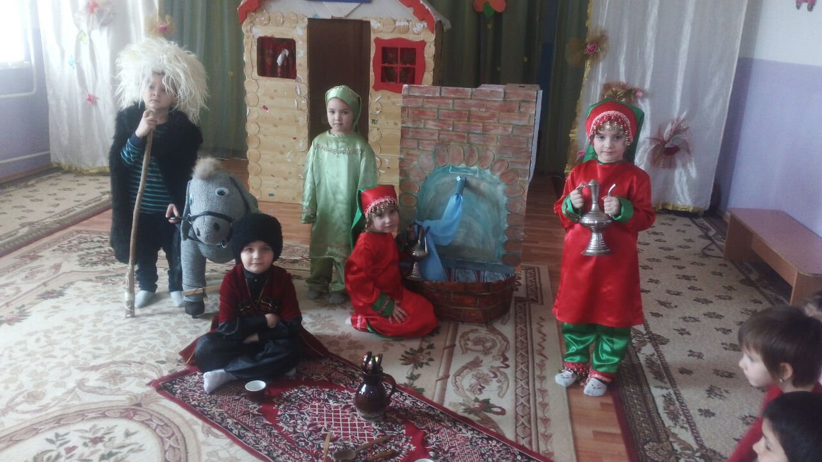

В рамках недели была проведена работа с родителями: Оформлен материал на стенде для родителей *«Расул Гамзатов»*; конкурс рисунков совместно с родителями *«Моя мама самая красивая!»*; памятка для родителей *«Воспитание любви к родному селу в семье и детском саду»*; консультация для родителей «Приобщение детей к национальной культуре – одно из средств этнокультурного воспитания дошкольника»; родители приняли участие в пополнении дидактического материала; провели анкетирование среди родителей *«Знакомим детей с родным краем»*, анализ которого показал, что родители считают необходимым знакомить детей с историей, культурой, достопримечательностями города, края и нуждаются в получении дополнительной информации от педагогов.

Мы считаем, что цель недели достигнута, проведена большая работа по знакомству детей с мордовским этносом, наши воспитанники получили много информации о культуре народов, родном крае, о традициях и истории мордовского народа. Нами было принято решение продолжить начатую работу по данному направлению в течение всего учебного года.